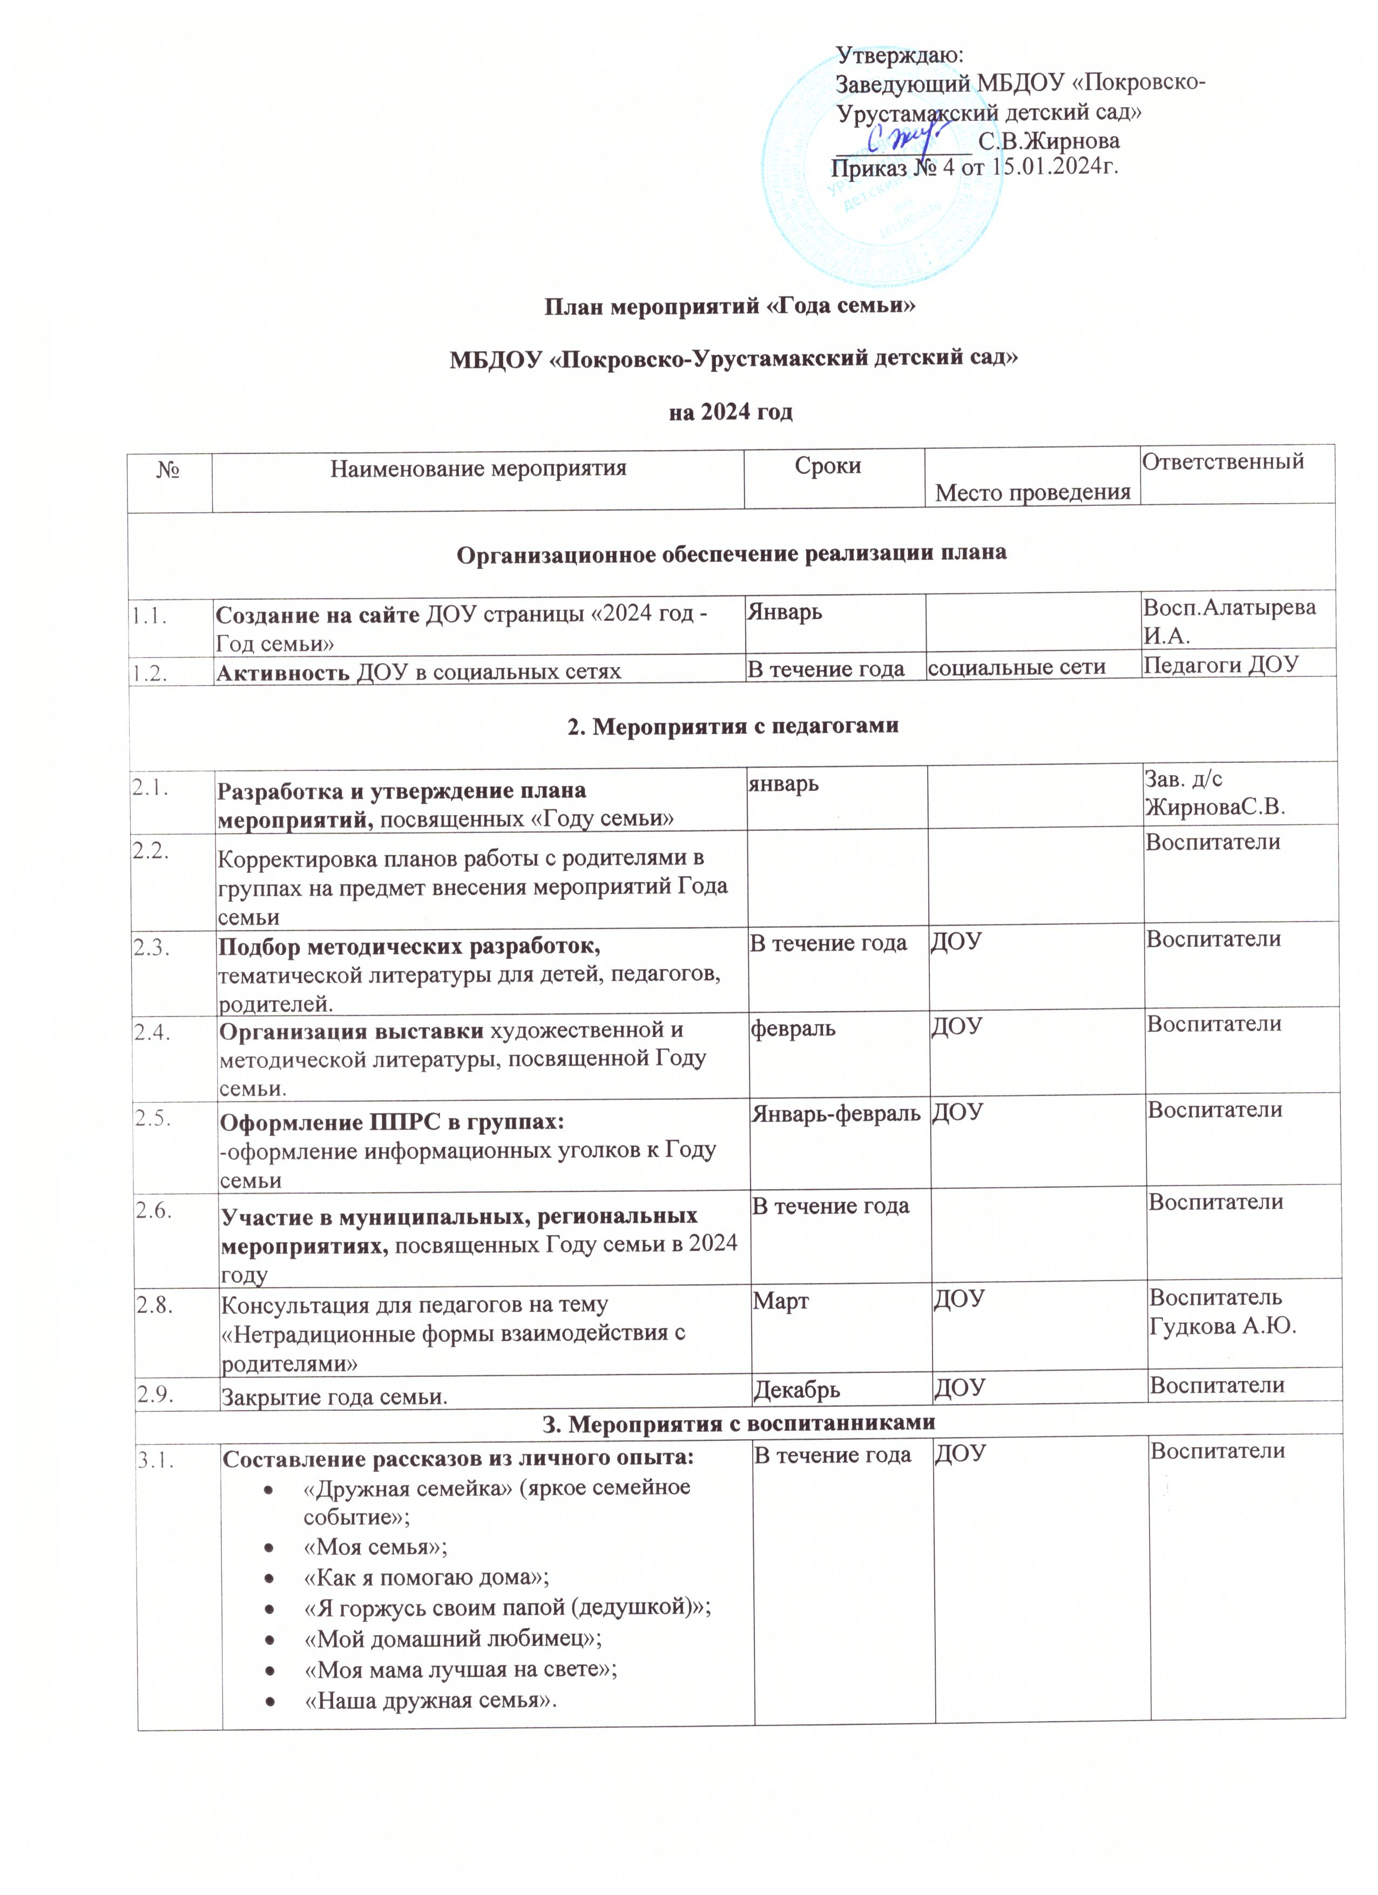

3.2. | Составление альбомов «Что означают наши имена». | Март | ДОУ |  |  | Воспитатели
3.3. | Проведение совместных праздников и досугов:  - День защитников Отечества  - Международный женский день  - День матери  - Новый год  - Выпускной вечер | В течение года. | ДОУ |  |  | Воспитатели
3.4. | Групповые беседы:  - «Моя мама, мой папа» (расширение представлений о родителях;  - «Отдыхаем всей семьей»;  - «Хозяйство семьи» (ознакомление детей с понятием «хозяйство семьи», с их обязанностями дома»;  - Папа – мой лучший друг». | В течение года | ДОУ |  |  | Воспитатели
3.5. | Выставка детских работ:  - «У каждого есть мамочка своя»;  - «Дом, в котором мы живем»;  - «Семья глазами ребенка". | В течение года | ДОУ |  |  | Воспитатели
3.6. | Изготовление открыток, поделок для членов семьи к праздникам. | В течение года | ДОУ |  |  | Воспитатели
3.7. | Чтение и заучивание произведений о семье, о членах семьи.  Обращение к произведениям устного народного творчества. | В течение года | доу |  |  | Воспитатели
3.8. | Игровая деятельность (дидактические, сюжетно-ролевые, игровые тренинги и задания) по теме:  - «Моя семья»;  - «Семейный праздник»;  - «Дочки-матери»;  - «Мы идем в гости»;  - «Магазин»;  - «Больница»;  - «Семейный паровозик»;  - «Кем быть?» | В течение года | доу |  |  | Воспитатели
3.9. | «День защиты детей. Лето, воздух и вода – наши лучшие друзья». | 1 июня | ДОУ |  |  | Воспитатели
3.10. | «День добрых дел»- изготовление и вывешивание кормушек для птиц. | ноябрь | ДОУ |  |  | Воспитатели
3.11. | Детское творчество «Букет для мамы» | ноябрь | ДОУ |  |  | Воспитатели
4. Мероприятия с родителями (законными представителями) воспитанников
4.1. | Советы на тему «Научите детей делать добро» | январь |  | ДОУ | Воспитатели
4.2. | Вовлечение родителей в проведение развлечения «Колядки на Святки». | Январь |  | ДОУ | Воспитатели, родители
4.3. | Консультация «Семья на пороге школьной жизни ребенка» | февраль |  | ДОУ | Алатырева И.А.
4.4. | Вовлечение родителей в организацию и проведение утренника для детей, посвященного 23 февраля | февраль |  | ДОУ | Воспитатели, родители

4.5. | Участие родителей в проведении утренников, посвященных Дню 8 марта | март | ДОУ | Воспитатели, родители
4.6. | Вовлечение родителей в проведение фольклорного праздника «Зиму провожаем, Масленицу встречаем. | Март | ДОУ | Воспитатели, родители
4.7. | Участие в оформлении семейных газет «Моя мама- лучшая на свете!» | март | ДОУ | Воспитатели, родители
4.8. | Просветительская работа: распространение памяток, буклетов, консультации, индивидуальные беседы и т.д. по темам:  - Трудовое воспитание в семье  - Повышение роли отца в семье  - 10 заповедей для родителей  - Безопасность детей летом  - Роль семьи в воспитании дошкольников  - Семейные традиции;  - Родительские заповеди;  - Секреты воспитания вежливого человека;  - Воспитание у детей культуры поведения за столом;  - Как провести выходные с ребенком;  - Основные правила семейного воспитания;  - Как воспитать ребенка счастливым;  - Безопасный Новый год  - Советы по организации зимних каникул | В течение года | ДОУ | Воспитатели
4.9. | Участие родителей в проведении «Дня здоровья» | апрель | ДОУ | Воспитатели, родители
4.10. | Участие родителей в организации «Огорода на окне». | апрель | ДОУ | Воспитатели, родители
4.11. | Родительское собрание на тему: «Дошкольник готовится стать школьником» | май | ДОУ | Алатырева И.А.
4.12. | Развлекательная программа «Если дружно, если вместе» к Международному дню семьи | 15 мая | ДОУ | Воспитатели, родители
4.13. | Участие родителей в проведении праздника «До свидания, детский сад!» | май | ДОУ | Алатырева И.А., родители
4.14. | Спортивный праздник с участием родителей: «Наша спортивная семья» | июнь | ДОУ | Воспитатели
4.15. | Выставки:  - День защитника Отечества  - Золотые руки мам;  - Осенние фантазии;  - Мастерская Деда Мороза. | В течение года | ДОУ | Воспитатели,  родители
4.16. | Папки- передвижки на тему:  - Каждый родитель – пример для подражания» | В течение года | ДОУ | Воспитатели
4.17. | Общее родительское собрание.  Работа с родительским активом. | сентябрь | ДОУ | Воспитатели  родители
4.18. | Родительские собрания в группах «О семье и семейном воспитании» | октябрь | ДОУ | Воспитатели групп
4.19. | Участие в организации праздника «День Матери» | ноябрь | ДОУ | Воспитатели  родители
4.20. | Вовлечение родителей в проведении новогодних утренников для детей «Елка зажигает огни». | декабрь | ДОУ | Воспитатели  родители

